高级语言程序设计大作业实验报告
- 作业题目

横版动作游戏《创伤》（Tronma）：设计并实现一款横版动作闯关游戏《创伤》，要求具备完整的游戏逻辑、图形界面、音效系统及可玩性。游戏背景设定为赛博朋克世界，玩家扮演一名赛博忍者Jason，使用多种技能与机械敌人战斗，并在无尽模式中挑战自我。

- 开发环境

开发软：Visual Studio 2022
图形库：EasyX 2023
音频库：BASS 2.4
AI：DeepSeek V4（负责对口述问题进行排查、生成项目报告模板）

- 具体要求及实现情况

面向对象设计：使用抽象基类（Scene, Character, Move,Skill,UI等）及派生类，实现多态与代码复用
单元测试：对技能冷却、碰撞检测、概率生成等关键函数编写独立测试
模型部分：玩家、敌人、子弹、技能特效均有完整数据模型与行为状态机
图形界面：EasyX实现菜单、选项、背景、动画、特效、UI等
音效系统：BASS实现背景音乐无缝循环，短音效多实例同时播放
无尽模式：游戏速度线性递增，敌人生成概率逻辑斯蒂逼近上限

- 系统设计

4.1 整体架构
4.1.1 场景
游戏采用场景状态机模式，包含：
（1）SceneMenu：主菜单，处理开始游戏、操作说明、退出
（2）SceneMain：核心游戏场景，负责玩家控制、敌人管理、碰撞检测、技能释放与无尽模式逻辑
每个场景继承自抽象类 Scene，统一实现资源加载、事件循环、更新和渲染

4.1.2 运行
游戏速度分为两类，包含：
- 全局速度a_speed：控制时间速度（动画运行速度、位移速度等）
- 移动速度p_speed：控制横向位移速度，由基础速度base_speed和进程速度pro_speed相加得到

4.1.3 目标
游戏总分数all_score由距离分数dis_score和击杀分数kill_score相加得到，总体可记录五个最高得分

4.2 核心类图
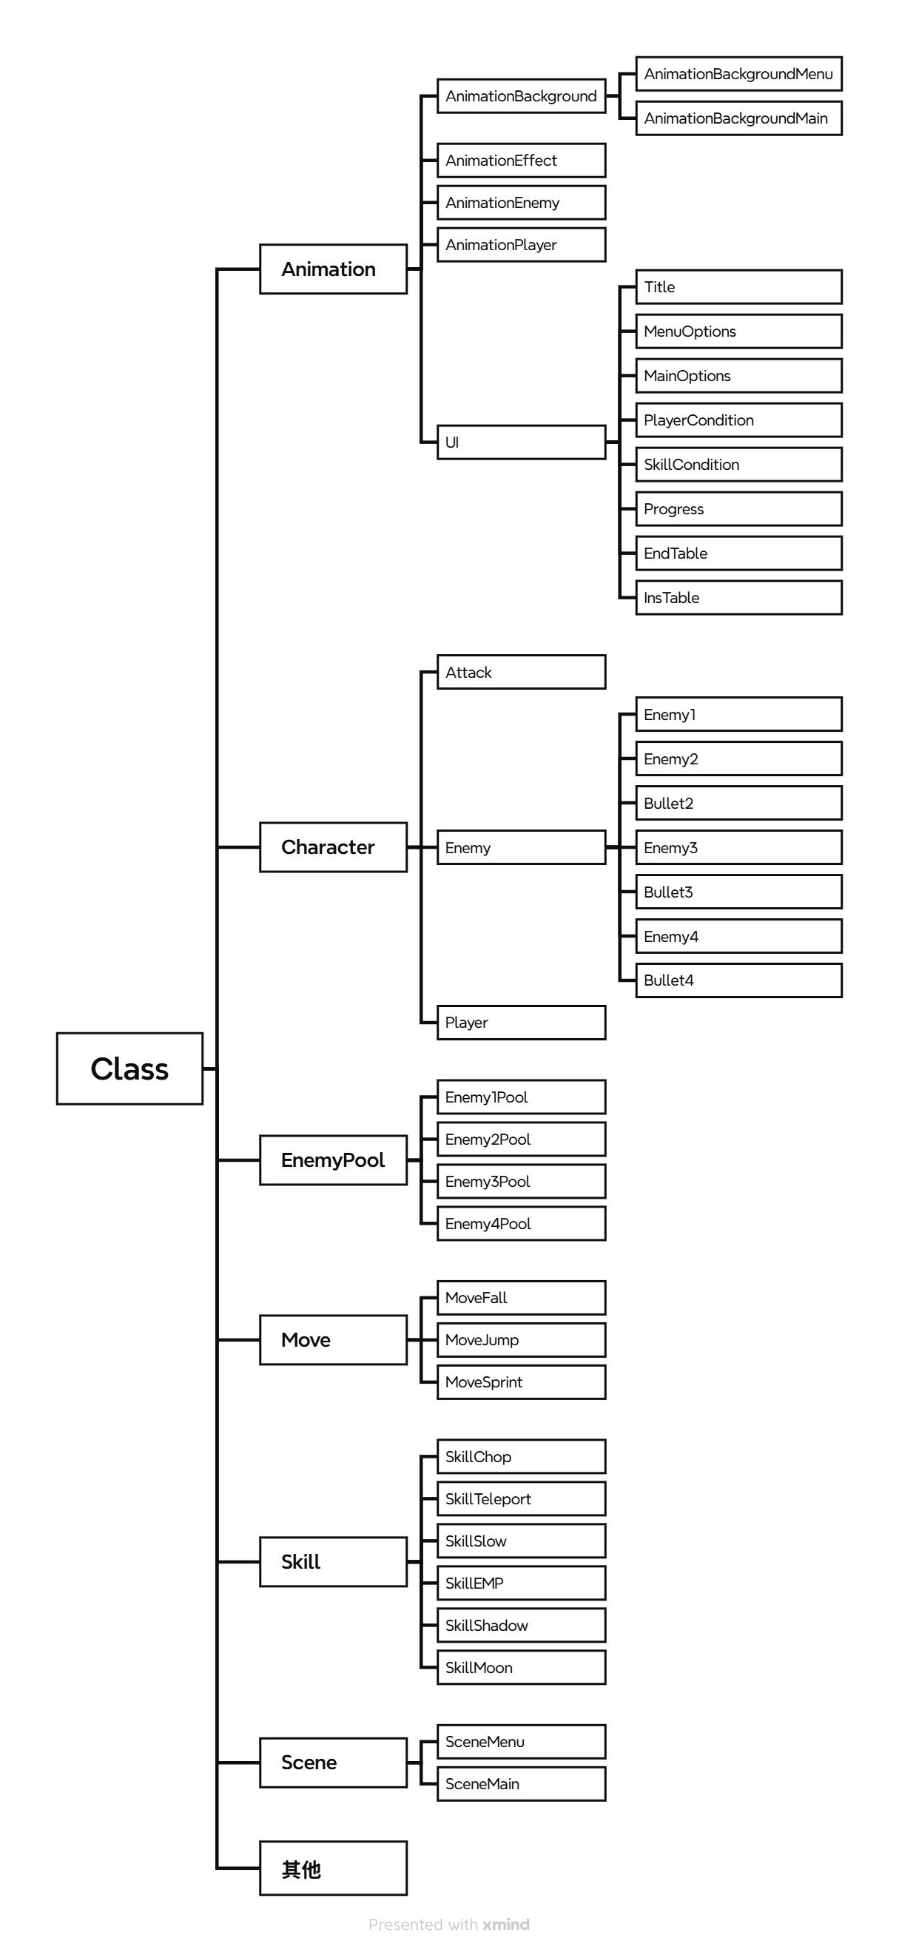
4.3 游戏机制
4.3.1 基础设定
- 角色X坐标固定，场景向左滚动
- 生命值：上限7，触碰敌人或敌方攻击即减1，归零且残像不存在时游戏结束
- 能量：上限100，自然回复4/s
- 技能系统：共5个技能，均消耗能量并有冷却时间
- 四种机械敌人，通过对象池复用，每个敌人有独立状态机，使用AABB碰撞检测

4.3.2 玩家控制
- 基础动作：
①跳跃（W）
②快速落地（S）
③冲刺（K）
④斩击（J）
⑤斩击（强化）（J）
- 技能：
①影跃（D/A）
②滞缓（L）
③脉冲（U）
④残像（I）
⑤炽月（O）

4.3.3 敌人
- “骑士”
- “猎手”
- “天使”
- “卫星”

4.3.4 无尽模式机制
（1）游戏速度线性递增：背景基础滚动速度base_speed为1，pro_speed随dis_score增加而增加，最高可至0.67
（2）敌人生成概率逻辑斯蒂逼近：基础概率pro随dis_score增加而增加：
pro = 200* exp(-0.0004 * dis_score)
敌人生成概率：1/基础概率（pro）/（0.4*敌人总数+60*选取区域敌人总数）
（3）音效管理
1.短音效（斩击、跳跃、技能释放）：使用BASS HSAMPLE，支持多实例同时播放
2.背景音乐：使用 HSTREAM，支持无缝循环和 intro→loop 切换

4.4 游戏流程图
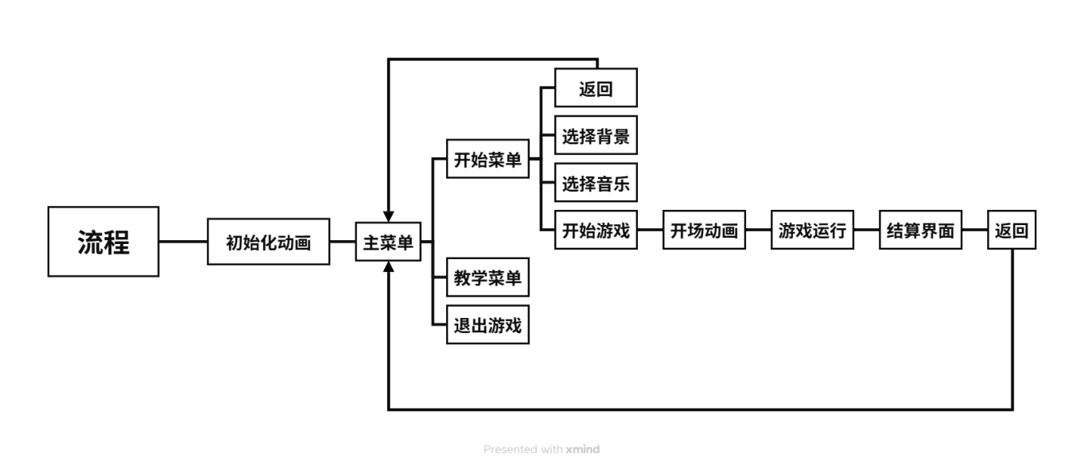

五、关键技术实现

5.1 技能硬直与按键缓存
为了防止技能后摇期间玩家操作丢失，设计了按键缓存窗口：当技能进入硬直（NItime > 0）时，最后0.2秒内按下的按键会被记录，硬直结束后立即执行最后一次记录的按键

5.2 对象池（EnemyPool）
避免频繁动态分配，预创建固定数量敌人，通过 active 标志复用。

5.3 音乐播放
5.3.1 主菜单和开始菜单间音乐无缝衔接
在类MusicPlayer中创建两个流，游戏开始时同时播放两部分音乐，切换菜单时通过调节音量实现无缝衔接

5.3.2 引子的单次播放衔接音乐主体的循环播放
开始游戏时播放所选取音乐的引子，引子播放结束后通过CALLBACK函数立即开始循环播放音乐主体，直至当局游戏结束

5.4 打断后摇
斩击、冲刺动作同时具有僵直NItime和后摇windDown，后摇期间其他操作可正常释放，
但无法再次释放相同操作

5.5 残像判定
通过Player类将残像创建为“第二个player”，和玩家拥有相同的受击判定。残像存在且
玩家死亡时，玩家进入一个特殊的“假死”状态：游戏正常运行，其他持续类技能效果消失，
敌人停止刷新。若残像存活至持续时间结束，则玩家复活

六、问题与解决

1. 透明PNG显示黑色背景：EasyX不支持Alpha通道。改用Windows GDI的AlphaBlend函数实现透明图像绘制

- 背景音乐循环有间：mciSendString 、PlaySound重新加载延迟、文件格式不支持等问题频出。改用BASS库，使用 BASS_SAMPLE_LOOP 无缝循环

- 敌人易重叠：敌人刷新未设置内置冷却。加上了0.5s冷却时间

- 多个音效互相打断：PlaySound 单通道只支持同时播放一个音效，改用BASS HSAMPLE + 每次创建新通道

七、收获与体会

- 面向对象设计：通过抽象基类实现了代码复用与多态，新增技能只需派生新类，符合开闭原则

- 继承关系、变量类型与传参：由于项目规模超出预期，制作初期时利用多个传参进行耦合，导致代码冗杂、难于管理。后期使用静态成员等方式有效提高代码可读性和复用性

- 状态机：玩家动作、敌人AI、技能前摇后摇都依赖状态机，使逻辑清晰且易于调试

- 资源管理：预加载（对象池、BASS样本管理等）能够有效避免频繁内存分配，提高游戏性能

八、附录

8.1 动作
①跳跃（W）：向上跳跃，空中使用可二段跳
②快速落地（S）：快速降落至地面
③冲刺（K）：向前冲刺，可延长滞空时间
④斩击（J）：向前斩击，根据纵向速度分为上、中、下斩击向前斩击，根据纵向速度分为上、中、下斩击，可摧毁敌人和敌方红色攻击，具有一定后摇（可被其他动作打断）。快速落地时释放斩击并在落地后命中敌人，将强化下一次斩击
⑤斩击（强化）（J）：在释放普通斩击的同时，向前释放一道光刃，可摧毁一切敌方单位

8.2 技能
①影跃（D/A）：按下D跃迁至前方，之后可随时使用第二段：按下A跃迁回原位（不消耗能量）。每次跃迁过程中，角色都处于无敌状态。角色回到原位后技能进入冷却
②滞缓（L）：减缓一切单位的速度，直至进行下一步操作或持续时间结束。技能结束后进入冷却
③脉冲（U）：持续释放电磁脉冲，屏蔽敌方一切射击。持续时间结束后技能进入冷却
④残像（I）：向后生成一个只能奔跑的残像，残像受到攻击立即死亡。持续时间结束后，若残像存活：1.若角色存活，角色回复一点血量；2.若角色死亡，角色复活并回复至一点血量。残像消失。持续时间结束或残像死亡后技能进入冷却
⑤炽月（O）：向前释放一道覆盖全屏的炽热剑气，可摧毁一切敌方单位。释放后技能进入冷却

8.3 敌人
①“骑士”：地面敌方单位，向左奔跑，依靠体积碰撞对玩家造成伤害
②“猎手”：地面敌方单位，每发射两次红色子弹，发射一次蓝色子弹。看到玩家后将短暂蓄力并射击，随后若再次看到玩家，则会迅速后撤并重复上述过程
③“天使”：空中敌方单位，每发射两次红色子弹，发射一次蓝色子弹。每隔一段时间进行一次射击
④“卫星”：空中敌方单位，出现并蓄力后，发射一道横向贯穿屏幕的蓝色激光，随后原路返回

